Руководство по эксплуатации и сборке
Диспенсер-размотчик АП для металлической ленты однорядной
Первый Российский диспенсер-размотчик. Продукт защищен патентом Российской Федерации

Настоящее руководство определяет комплект поставки диспенсера-размотчика для металлической ленты (далее диспенсер), порядок сборки, указания по использованию и эксплуатации. Изделие может поставляться как в собранном виде так и россыпью. При получении диспенсера необходимо полностью проверить комплектность получаемых деталей.
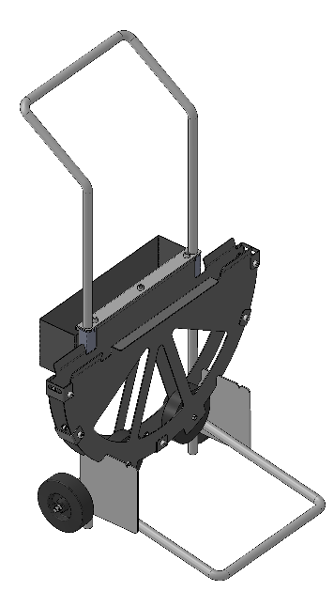

Рис. 1 Внешний вид диспенсера

Комплект поставки:
№ поз. | Наименование | Количество, шт.
1 | Основание | 1
2 | Ящик | 1
3 | Ручка | 1
4 | Диск1 | 1
5 | Диск2 | 1
6 | Скоба36 | 2
7 | Скоба20 | 3
8 | Винт М8x16 | 10
9 | Винт М8x25 | 3
10 | Винт специальный М8 | 2
11 | Гайка М8 | 2
12 | Колесо | 2

Порядок сборки:
1. Сборку выполнять в соответствии с рисунком №2.
2. На основание (1) установить диск1 (4) в соответствующие пазы;
3. Установить на диск1 (4) ящик (2), ручку (3), совместить отверстия и крепить на (9);
4. Установить диск2 (5) в соответствующий паз основания (1), установить скобы (6,7) на диски, крепить на (8);
5. Установить колеса (12) через винт (10), крепить на (11).
Сборка закончена.

Характеристики:
Масса изделия – max 13 кг.
Габариты (мм) (Д×Ш×В) 560х650х1000

Эксплуатация:
Установите металлическую ленту в диспенсер, конец ленты продеть через паз поз. 6, удалить упаковочную проволоку.

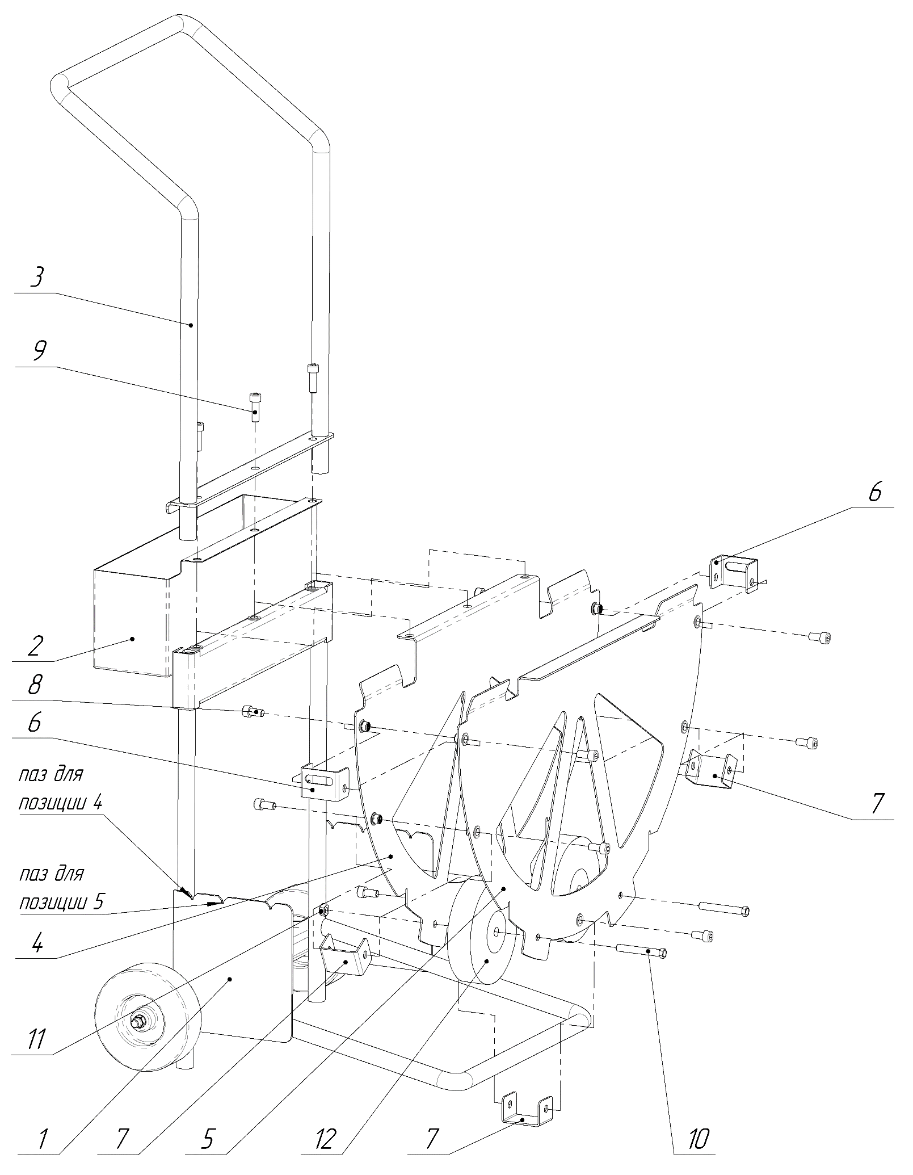

Рис. 2 Сборка диспенсера

